Муниципальное бюджетное учреждение дополнительного образования Шиловский районный Дом детского творчества муниципального образования - Шиловский муниципальный район Рязанской области

Дорожная карта
развития учреждения
на 2019-2022 годы

Составлена педагогом-организатором
МБУ ДО Шиловский ДДТ
Гавриковой Е.В.

2019 г.

Содержание

1.Введение.
2.Паспорт Дорожной карты развития муниципального учреждения дополнительного образования Шиловский районный Дом детского творчества.
3.Информационно-аналитическая справка о Доме детского творчества.
4.Основные принципы и концептуальные подходы Дорожной карты развития.
5.Ожидаемые результаты Дорожной карты развития.

I. Введение
Дополнительное образование в настоящее время является неотъемлемой частью российского образования в общем. В связи с изменениями, происходящими в современном мире, большая часть ответственности ложиться на педагогов, цель которых – вырастить образованных, коммуникативных, воспитанных патриотов своей Родины. Не только педагоги, но и родители должны помогать развиваться ребенку как личности, строить доверительные отношения и стараться поддерживать интересы своих детей. Лишь совместными усилиями родителей и педагогов получится создать комфортные условия для самосовершенствования и самореализации подрастающего поколения.
Шиловский районный Дом детского творчества существует на протяжении многих лет, в течение которых происходит постоянный процесс обучения и воспитания. Учреждение представляет собой динамичную образовательную систему: постоянно обновляется ее содержание, методы и формы работы с детьми и подростками.
Цель педагогов - найти общий язык с ребенком, раскрыть его таланты и способности, научить его комфортно чувствовать себя в коллективе, развивать коммуникабельность и стремление к самосовершенствованию, а также помочь с выбором будущей профессии. В своей практике педагоги используют различные методы, формы и средства обучения, направленные на всестороннее развитие ребенка. Но определенных знаний, умений и навыков, находящихся в арсенале педагога дополнительного образования, бывает недостаточно для полноценного формирования личности ребенка. Именно саморазвитие и самосовершенствование педагога играют немаловажную роль в образовательном процессе и в воспитании подрастающего поколения. Компетентный педагог- залог правильной организации учебной и воспитательной деятельности.
С целью обеспечения прав ребёнка на развитие, личностное самоопределение и самореализацию, расширение возможностей для удовлетворения разнообразных интересов детей и их семей в сфере дополнительного образования разработана Дорожная карта развития МБУ ДО Шиловский ДДТ на 2019-2022 учебные года.
Дорожная карта построена на основе личностно-ориентированной модели обучения, опирающейся на концепцию развивающего обучения. Процесс достижения цели и поставленных задач осуществляется в сотрудничестве детей и педагога.

II. Паспорт Дорожной карты
Наименование | Дорожная карта развития МБУ ДО Шиловский ДДТ на 2019-2022 гг.
Основание для разработки Дорожной карты | -Конституция Российской Федерации;  -Закон РФ «Об образовании»;  -Концепция развития дополнительного образования детей от 04.09.2014 г. № 1726 –р;  -Устав МБУ ДО Шиловский ДДТ.
Цель | Обеспечение прав ребёнка на развитие, личностное самоопределение и самореализацию, расширение возможностей для удовлетворения разнообразных интересов детей и их семей в сфере дополнительного образования.
Задачи | Расширение сферы деятельности учреждения, способствующей всестороннему развитию детей и взрослых, создание условий, направленных на открытость и доступность дополнительного образования для обучающихся и родителей, укрепление материально-технической базы и совершенствование системы организационно-управленческой деятельности.
Этапы и сроки реализации | 1 этап (2019– 2020 гг.) - создание благоприятных условий для развития технической, художественной, социально-педагогической направленностей;  2 этап (2021 г.) - расширение условий для самообразования педагогических работников в сфере повышения квалификации;  3 этап (2022 г.) - совершенствование системы дополнительного образование посредством использования новых форм и методов обучения с использованием здоровьесберегающих и мультимедийных технологий.
Авторы | Педагогический коллектив, методический совет, администрация ДДТ.
Участники | Педагогический коллектив, методический совет, администрация, обучающиеся и их родители (законные представители).
Ожидаемые результаты реализации | -обеспечение высокого качества образования;  -обеспечение доступности и равных возможностей в получении дополнительного образования;  -повышение ИКТ - компетентности педагогов;  -активное функционирование объединений технической, художественной, социально-педагогической и физкультурно-спортивной направленностей.

III. Информационно-аналитическая справка
о Доме детского творчества

Полное наименование | Муниципальное бюджетное учреждение дополнительного образования Шиловский районный Дом детского творчества,
Сокращенное наименование | МБУ ДО Шиловский ДДТ
Тип | Бюджетное учреждение дополнительного образования
Вид | Дом детского творчества
Организационно-правовая форма | Муниципальное бюджетное учреждение дополнительного образования
Филиалы | нет
Лицензия | серия 62Л01 № 0000967, регистрационный № 25-2673 от 30 ноября 2015 года
Юридический адрес | 391500, РФ, Рязанская область, р.п. Шилово, улица Советская, дом 6.
Фактический адрес | 391500, РФ, Рязанская область, р.п. Шилово, улица Советская, дом 6.
Телефоны | (49136) 2-14-45.
Электронная почта Е-mail | tvorchestvo3@rambler.ru
Сайт | www шилово-ддт.рф
Учредитель | Муниципальное образование – Шиловский муниципальный район Рязанской области. Функции и полномочия учредителя учреждения осуществляются администрацией муниципального образования - Шиловский муниципальный район.
ОГРН | 1026200851467
ИНН | 6225006690
КПП | 622501001

Основными этапами в истории становления и развития Дома детского творчества являются:
-1960 г. - открытие Дома пионеров
-1992 г. - переименование Дома пионеров в Шиловский районный Дом детского творчества
-1996г.- открытие нового здания учреждения дополнительного образования детей
-1999г.-создание районной детской общественной организации «Истоки»
-2005г.- Шиловский ДДТ получил статус муниципального образовательного учреждения.

Дом детского творчества работает с детьми и подростками преимущественно от 5 до 18 лет, проживающими на территории муниципального образования – Шиловский муниципальный район Рязанской области.
Шиловский районный Дом детского творчества – это комплексное многопрофильное учреждение дополнительного образования детей, реализующее образовательные и досуговые программы по следующим направленностям:
- Художественная;
- Социально – педагогическая;
- Физкультурно-спортивная;
- Техническая.

Образовательная деятельность Дома детского творчества

Приём в учреждение осуществляется на основе свободного выбора детьми и их родителями (законными представителями) коллектива или объединения.
В учреждении занимаются дети от 5 до 18 лет.
Всего 854 человек, из них 518 девочек (60 %) и 336 мальчиков (40 %).
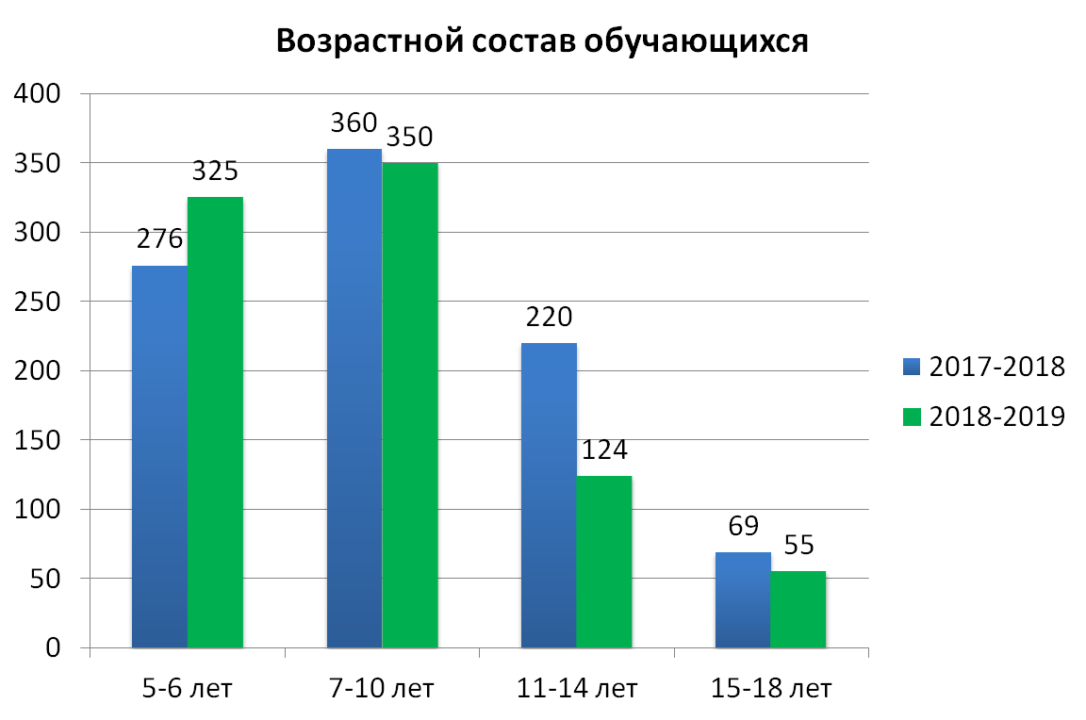
5-6 лет – 325 (38%), 7-10 – 350 (41%), 11-14 лет -124 (14,5%), 15-18 лет – 55 (6,5%)
Учреждение имеет статус районного учреждения дополнительного образования, в нем занимаются дети и подростки из р.п. Шилово, с. Инякино, с. Желудёво, с. Задубровье, д. Ибредь.
Занятия проводятся в здании Дома детского творчества; в мастерских, спортзале и кабинете Шиловской средней общеобразовательной школы №2; в кабинетах Шиловской средней общеобразовательной школы №3; в помещениях детсадов №1,2,4 р.п. Шилово; в кабинетах Желудёвской средней общеобразовательной школы, Задубровской основной общеобразовательной школы, Сасыкинской начальной общеобразовательной школе-саду, в Доме культуры с.Инякино.
Сохранность контингента по результатам 2018-2019 учебного года составила 100 %. Это обусловлено тем, что в некоторые объединения в течение года был проведен дополнительный набор детей, успешно прошедших собеседования и тестирования, показавших уровень подготовки, соответствующий году и этапу обучения по дополнительной общразвивающей программе.
Каждый ребѐнок имеет право заниматься в нескольких объединениях, менять их. 236 человек обучается в двух и более объединениях. В учреждении сформирована 71 группа 22 объединений пяти направленностей дополнительного образования детей:

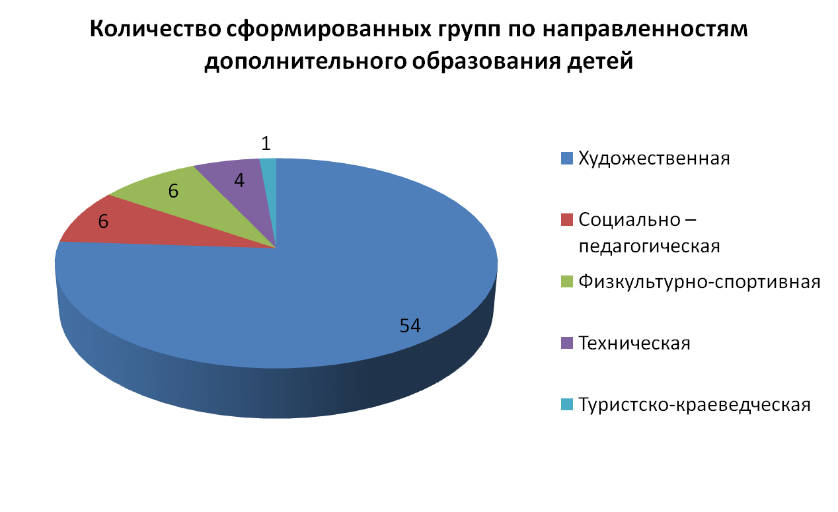

Количество обучающихся в объединениях по направленностям
Год  Направленность | 2016-2017  учебный год | 2017-2018  учебный год | 2018-2019  учебный год
Художественная | 431 - 48% | 497 - 53,7 % | 656 – 76,8%
Социально-педагогическая | 107 - 12,5 % | 105 - 11,4 % | 80 – 9,5 %
Физкультурно-спортивная | 183 - 20,5% | 211 - 22,8 % | 69 – 8%
Туристско-краеведческая | 22 - 2 % | 17 - 1,8 % | 13 – 1,5%
Техническая | 139 - 15% | 79 - 8,6 % | 36 – 4,2%
Естественнонаучная | - | 16 - 1,7 % | -
ИТОГО | 882 | 925 | 854

Анализ контингента обучающихся и формирования групп показывает:
- В образовательный процесс включены все возрастные группы детей от пяти лет до 18 лет с заметным преобладанием дошкольников и учащихся младших классов.
- количество обучающихся старших классов: 55 человек - 6,5 % (в 2018 году 69 человек - 7,6 % ).
Количество обучающихся среднего школьного возраста составляет 24% (220 человек).

Сведения о программах, реализуемых в учреждении
Педагоги дополнительного образования реализуют модифицированные, дополнительные общеобразовательные общеразвивающие программы. Всего в учреждении в соответствии с лицензией реализуются программы пяти направленностей: художественной, физкультурно-спортивной, технической, туристско-краеведческой, социально-педагогической.
Все программы рассмотрены педагогическим советом и утверждены директором. В этом учебном году реализуются 16 общеобразовательных общеразвивающих программ В Навигаторе дополнительного образования Рязанской области и на сайте учреждения размещена информация о реализуемых в учреждении дополнительных общеобразовательных общеразвивающих программах.

№ | Направленность | Название программы
1 | Художественная | 1 | «Мастерская декора»
1 | Художественная | 2 | «Современный танец»
1 | Художественная | 3 | «Ритмика для детей»
1 | Художественная | 4 | «Актёрское мастерство»
1 | Художественная | 5 | «Папье-маше»
1 | Художественная | 6 | «Скрапбукинг»
1 | Художественная | 7 | «Умелые ручки»
1 | Художественная | 8 | «Фантазия»
1 | Художественная | 9 | «Волшебная лоза»
1 | Художественная | 10 | «Изобразительная деятельность  и прикладное творчество»
1 | Художественная | 11 | «Мир в объективе»
2 | Социально-педагогическая | 1 | «Предшкольная подготовка»
3 | Техническая | 1 | «Начальное техническое моделирование»
3 | Техническая | 2 | «Радиоконструирование»
4 | Физкультурно-спортивная | 1 | «Общефизическая подготовка»
5 | Туристско-краеведческая | 1 | «Наш край»

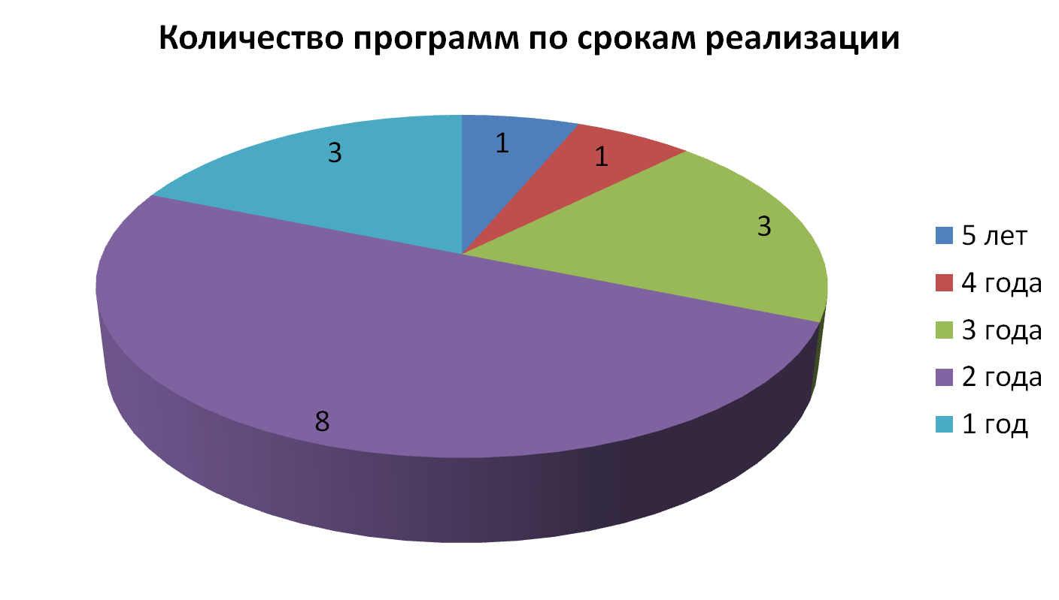
В учреждении реализуются программы сроком от 1 года до 5 лет
Дополнительные общеобразовательные общеразвивающие программы направлены на:
- создание базовых основ образованности и решение задач формирования общей культуры обучающихся;
- расширение их знаний о мире и о себе;
- удовлетворение познавательного интереса и расширение информированности обучающихся в конкретной образовательной области;
- оптимальное развитие личности на основе педагогической поддержки; индивидуальности обучающегося (способностей, интересов, склонностей) в условиях специально организованной образовательной деятельности;
- накопление учащимися социального опыта и обогащение навыками общения совместной деятельности в процессе освоения программы.

Обучающиеся, не освоившие образовательную программу в установленные сроки, имеют право на повторение учебного курса и прохождение его в темпе, соответствующем их способностям, или по индивидуальному плану. Одарённые дети могут осваивать программу в ускоренном темпе и по результатам деятельности переводиться на следующий этап обучения, или осуществлять образование по индивидуальному образовательному маршруту.

IV. Основные цели и задачи Дорожной карты развития
Дополнительное образование играет огромную роль в обеспечении занятости детей и подростков, организации их социально-значимого досуга, в профилактике асоциальных проявлений среди несовершеннолетних. Оно органично сочетает в себе воспитание, обучение и развитие личности ребенка.
Документом, регламентирующим образовательную деятельность, содержащим основные этапы образовательной деятельности, механизм реализации и схемы взаимодействия, является Дорожная карта развития учреждения.
Дорожная карта развития учреждения Шиловского районного Дома детского творчества разработана с целью обеспечения прав ребёнка на развитие, личностное самоопределение и самореализацию, расширение возможностей для удовлетворения разнообразных интересов детей и их семей в сфере дополнительного образования
Задачи программы:
- расширение сферы деятельности учреждения, способствующей всестороннему развитию детей и взрослых;
- создание условий, направленных на открытость и доступность дополнительного образования для обучающихся и родителей;
- изучение личностных, образовательных и досуговых интересов и потребностей обучающихся учреждения и жителей района, участие в выработке и обобщении предложений по их удовлетворению в рамках образовательной и досуговой программ учреждения; изучение мнений обучающихся, родителей, общественности по вопросам деятельности учреждения и перспектив его развития;
- укрепление материально-технической базы;
- совершенствование системы организационно-управленческой деятельности;
- выявление, обобщение и распространение лучшего опыта работы педагогов учреждения; организация обмена опытом работы педагогов;
- участие в повышении квалификации педагогов, оказание им помощи в самообразовании; участие в выработке критериев и механизмов оценки деятельности педагогов, результатов обучения по программам дополнительного образования;
- разработка единых требований к программно-методическому обеспечению деятельности творческих объединений на уровне учреждения; развитие программно-методической базы учреждения;
- создание банка данных о видах, формах и методах дополнительного образования; изучение новых педагогических технологий в дополнительном образовании и разработка рекомендаций по возможности их использования в творческих объединениях учреждения с учетом их специфики и реальных возможностей;
- достижение педагогического альянса с семьей через создание единого воспитательного пространства.
-установление партнерских отношений с семьей каждого обучающегося, создание атмосферы взаимодействия и сотрудничества;
-привлечение родителей к управлению и поддержке воспитательного процесса;
-возрождение национальных обычаев и семейных традиций и внедрение их в совместную культурно - досуговую деятельность.

Правовую базу Дорожной карты развития составляют:

1. Конституция Российской Федерации.
2. Федеральный закон Российской Федерации от 29 декабря 2012 г. N 273-ФЗ "Об образовании в Российской Федерации".
3. Конвенция о правах ребенка (принята 44 сессией Генеральной Ассамблеи ООН 5.12.89 г., ратифицирована 13.06.90г.).
4. Порядок организации и осуществления образовательной деятельности по дополнительным общеобразовательным программам, утвержден приказом Министерства образования и науки Российской Федерации от 29 августа 2013 г. N 1008.
5. Устав муниципального бюджетного образовательного учреждения дополнительного образования Шиловский районный Дом детского творчества муниципального образования – Шиловский муниципальный район Рязанской области (МБУ ДО Шиловский ДДТ), утверждённый постановлением администрации Шиловского муниципального района Рязанской области.
6. Решение Коллегии Министерства образования РФ «О стратегии развития государственных и муниципальных учреждений дополнительного образования детей».
7.Федеральная целевая программа «Развитие дополнительного образования детей в Российской Федерации до 2020 года».
8.Межведомственная программа развития дополнительного образования детей в Российской Федерации до 2020 года.

Основные принципы Дорожной карты развития

Основные принципы образовательной деятельности Дома детского творчества:
Признание права ребенка на свободное самоопределение и самореализацию, на свободу выбора, методики, опыта, сложности, конечного результата для удовлетворения своих интересов, потребностей, реализации собственного жизненного предназначения, осуществления своих целей, развития способностей, творческой самореализации.
Развитие индивидуальности предполагает создание социокультурной среды для максимально свободной реализации заданных природой качеств; организацию индивидуальной помощи детям в реализации первичных базовых потребностей; активное участие педагога в автономном духовном строительстве.
Единство и целостность образования предполагает, что обучение не замыкается на отдельных знаниях, умениях и навыках, а выходит на формирование личности и становится средством воспитания, видом активной социокультурной самодеятельности ребенка.
Системной организации управления учебно-воспитательным процессом дополнительное образование, в отличие от базового, вооружает не суммой знаний учебных предметов, а целостной культурой жизненного (личностного, профессионального) самоопределения, как способа целостного освоения мира.
Доверия и поддержки: вера в ребенка, доверие ему, поддержка его устремлений.
Творчества: творчество является одновременно и целью, и средством, и ценностью, и критерием эффективности педагогического процесса. Прежде всего, дополнительное образование способствует творческой самореализации ребенка в различных видах деятельности, формирует потребность в саморазвитии, стимулирует постоянный творческий рост.
Сохранение здоровья обучающихся: представляется вполне справедливым предположение о том, что на здоровье детей оказывает влияние не только избранная образовательным учреждением стратегия образования, но и реализуемые образовательные технологии.

Результат образования детей мы представляем в виде общей модели личности выпускника Дома детского творчества с определенными качествами в идеальном варианте. Модель личности позволяет определить и содержание образования. Выпускник Дома детского творчества - развивающаяся культурная личность, усвоившая определённые знания, умения, навыки на индивидуальном уровне, готовая к интеграции в постоянно меняющемся обществе, к полноценной жизни в родном городе.

Следовательно, задачей Дома детского творчества является развитие способностей, формирование культуры личности через реализацию образовательных программ и организацию досуговых и массовых мероприятий, способствующих саморазвитию, самоопределению и интеграции в обществе, подготовке обучающихся к полноценной жизни в родном городе.

Концепция будущего состояния Дома детского творчества

В соответствии с намеченными целями и задачами программой развития Дома детского творчества предусмотрено осуществление ряда поэтапных действий, затрагивающих различные стороны образовательного процесса.

на управленческом уровне:
- анализ и прогноз изменений социума, образовательных потребностей, социального заказа на образование;
- организация учета, диагностики и структурирования контингентов обучающихся;
- разработка методов и форм профессионального самоанализа и самооценки состояния и потенциала развития образовательного учреждения;
- осуществление рекламы образовательных услуг;
- поиск педагогических форм работы с детьми, где было бы возможно удовлетворение выявленных интересов ребенка и проявление его инициативности;
- построение индивидуальных программ-маршрутов образования и воспитания детей;
- создание максимальных условий для развития основных субъектов образовательного процесса-ребенка и педагога на деятельностной основе;

№ | Направление | Мероприятия
1. | Обеспечение деятельности ДДТ как открытой социально-педагогической системы.  Развитие социальных и профессиональных связей. | - Совершенствование нормативно-правовой базы.  - Изучение потребностей населения в программах дополнительного образования детей, реализуемых в ДДТ.  - Проектирование деятельности ДДТ.  - Обновление содержание деятельности органов общественного самоуправления ДДТ.  - Участие в работе:  - районной педагогической конференции,  - методических секции для педагогов УДО.  - Заключение договоров о совместной работе с организациями-партнерами;  - Развитие социального партнерства с учреждениями и организациями района и области: проведение семинаров и мероприятий;  - Разработка программы по организационно-массовой работе;  - Проведение организационных родительских собраний;  - Создание и разработка комплекса мер по действенной рекламе дополнительных образовательных услуг Дома детского творчества;  - Реализация систематических контактов с образовательными учреждениями посёлка и района с целью создания единого воспитательно-образовательного пространства в социуме;  - Расширение взаимодействия:  - с поселковыми организациями для совместного решения задач социально-педагогической поддержки детей и работников Дома детского творчества;  - с районным отделом социальной защиты по оказанию социальной помощи детям из многодетных и неполных семей, работникам Дома детского творчества, в организации летнего отдыха детей;  - с отделом культуры по совершенствованию организации районных праздников, акций;  - с комитетом по физической культуре и спорту по организации проведения соревнований, спортивных турниров, сборов, спортивных праздников;  - с управлением образования по дальнейшему развитию системы дополнительного образования;  - со средствами массовой информации с целью пропаганды лучшего педагогического опыта, информированию населения о проводимых акциях, концертах, проектах и других массовых мероприятиях.
2. | Информатизация управленческой деятельности. | - Составление учебного плана.  Внедрение автоматизированной системы внутриучрежденческого управления.  Обновление:  - банка данных об обучающихся;  - банка данных о детях, попавших в трудную жизненную ситуацию, из многодетных и неполных семей;  - банка данных о педагогических кадрах;  - банка данных о программах дополнительного образования детей;  - банка данных о состоянии материально-технической базы объединений;  - банка данных по конечным результатам деятельности (уровне здоровья, уровне воспитанности и качестве образования выпускников) и т.д.;  - банка данных об итогах аттестации педагогических кадров;  - о награждении работников;  Обновление базы данных:  - одарённых детей по различным направлениям достижений.
3. | Аттестация, социальная защита и повышение мотивации к работе кадров ОУ. | - Определение индивидуальных заданий педагогическим сотрудникам, подлежащим аттестации.  - Изучение системы работы педагогов, подлежащих аттестации.  - Формирование творческих групп педагогов для осуществления их деятельности и повышения педагогического мастерства.  - Разработка и утверждение графика очередных оплачиваемых отпусков за 2019/2020 учебный год.  - Обеспечение ежегодного медицинского осмотра сотрудников ДДТ.  - Улучшение условий работы сотрудников ДДТ: приобретение мебели и оргтехники.  - Осуществление комплекса мероприятий по обеспечению безопасности детей и сотрудников ДДТ.  - Заседание комиссии по НСОТ  - Материальное стимулирование педагогов, работающих с одарёнными детьми.  - Осуществление контроля за правильным и своевременным изменением и выплатой заработной платы, пособий, надбавок. Защита низкооплачиваемых категорий работников Дома детского творчества.  - Организация работы с ветеранами Дома детского творчества:  - проведение встреч, поздравления ветеранов учреждения, ветеранов труда:  - с Днём пожилого человека,  - с Днём Учителя,  - с Новым годом,  - с Международным женским Днём.  - Создание благоприятного морально-психологического климата среди сотрудников.  - Проведение встреч друзей, Дней отдыха, Дней здоровья, экскурсий.  - Поздравление сотрудников с юбилейными датами и днями рождения.
4. | Система управления образовательным процессом ДДТ. | Заседания педагогического совета:  1. «Совместными усилиями – к новому качеству образования».  2. «Психологический комфорт в учреждении – важное условие эффективности обучения и воспитания.  3. «Сочетание общественного и семейного воспитания как важнейшая предпосылка повышения его эффективности».  4. «Итоги деятельности в 2019-20 учебном году».  Совещания при директоре:  - Анализ итогов комплектования групп объединений Дома творчества.  - Проведение мероприятий во время осенних каникул.  - О подготовке к Новому году. Планирование проведения новогодних каникул.  - Итоги проведения новогодних праздников. Итоги промежуточной аттестации.  - О проведении Дня здоровья.  - Анализ мониторинга уровня удовлетворенности педагогической деятельностью сотрудников ДДТ».  - Утверждение плана работы летней кампании  - Корректировка разграничения прав, полномочий и ответственности между всеми субъектами управления в соответствии с должностными обязанностями.  - Мониторинг эффективности использования  нормативно-правовых документов в управлении образовательным процессом.  - Смотр-конкурс документов и методических пособий педагогов дополнительного образования.  - Конкурс педагогического мастерства среди педагогов доп.образования Шиловского ДДТ.  - Мониторинг «Уровень удовлетворенности педагогической деятельностью».  - Мониторинг «Удовлетворённость обучающихся качеством дополнительного образования».
5. | Расширение  и модернизация материальной  и технической баз  и условий реализации образовательных программ. | - Мониторинг «Развитие материально-  технической базы объединений».  - Мониторинг «Состояние пожарной безопасности здания и помещений ДДТ».  - Проведение инвентаризации помещений ДДТ на предмет их полноценного использования в соответствии с нормами условий труда.  - Создание призового фонда для победителей и участников фестивалей, конкурсов, соревнований.
6. | Работа  с родителями  и родительской общественностью | - Мониторинг социального заказа родителей на образовательные услуги.  - Проведение собрания родителей обучающихся.  - Деятельность Совета учреждения.  - Консультации для родителей по проблемам воспитания ребенка в семье.  - Совместная деятельность родителей, детей и педагогов на основе общности интересов.  - Оформление методических подборок для родителей в информационном уголке.  - Привлечение родителей к участию в делах объединений и учреждения.
7. | Модернизация содержания дополнительного образования и его технологического обеспечения. | - Диагностика образовательной среды.  - Организация и проведение комплексных диагностических исследований обучающихся, их родителей по выявлению удовлетворенностью получаемым образованием.  - Мониторинг основных параметров личностного роста участников педагогического процесса.  - Обновление содержания образовательных программ дополнительного образования.  Совещания при директоре:  - «Система контроля за качеством образования» .  - «Итоги проведения итоговой аттестации обучающихся».  Проведение консультаций для педагогических сотрудников ДДТ.
8. | Внедрение методик развивающего обучения. | - Разработка и создание банка данных по различным направлениям тестирования детей и подростков (пакетов предметных тестов, методик, оценивающих уровень развития обучающихся и др.).  - Разработка положения конкурса «Педагогическое мастерство» для педагогов дополнительного образования.
9. | Индивидуализация и дифференциация образовательного процесса. | - Разработка модели разноуровневой дифференциации обучающихся разных возрастных групп.  - Разработка индивидуализированных моделей работы с одаренными детьми.

План инспекционно-контрольной деятельности
Вид контроля | Объект контроля | Цель контроля | Методы  и формы
Тематический | Санитарно-гигиенический режим кабинетов, гардероба, лестничных пролётов, фойе | -определение готовности кабинетов к занятиям; гардероба, лестничных пролётов, фойе - к новому учебному году;  -озеленение, световой и питьевой режим;  -определение соответствия их санитарного состояния требованиям нормативных документов. | Осмотр кабинетов, собеседование с педагогами
Фронтальный | Материально-техническое оснащение кабинетов | -поверка состояния материально-технического обеспечения кабинетов;  -совершенствование условий реализации общеобразовательных общеразвивающих программ дополнительного образования. | Анализ состояния материально-технической базы
Тематический | Состояние документации | Анализ отчётной документации за учебный год. | Анализ отчётной документации
Фронтальный | Аттестуемые педагоги | Анализ и экспертная оценка эффективности результатов деятельности педагогов дополнительного образования, нуждающихся в повышении или подтверждении квалификационной категории. | Анализ документации, посещение мероприятий
Тематический | Планы работы педагогов | Изучение системы организации деятельности педагогов. | Анализ учебно-тематических планов, планов воспитательной работы.
Тематический | Объединения дополнительного образования | Анализ работы педагогов по вопросу комплектования групп. | Посещение занятий, проверка списков по журналам
Тематический | Планы МО,  педагоги д.о. | Соответствие планирования МО и основных направлений работы учреждения. | Проверка документации, собеседование
Тематический | Самообразование педагогов | Оказание практической помощи в совершенствовании работы педагогов. | Анализ планов по самообразова-нию
Тематический | Программно-методическое обеспечение дополнительных образовательных программ | Изучение соответствия программно-методического обеспечения дополнительных образовательных программ требованиям времени. | Анализ содержания УМК дополнительных программ
Тематический | Посещаемость обучающихся объединений | Посещаемость занятий обучающимися изучение результатов педагогической деятельности, выявление отрицательных и положительных тенденций в организации образовательного процесса, разработка на этой основе предложений по устранению негативных тенденций и распространение педагогического опыта. | Посещение занятий в объединениях ДДТ  Проверка списков обучающихся в журналах.
Тематический | Техника безопасности | Предупреждение несчастных случаев. | Анализ документации, состояния оборудования кабинетов, посещение занятий и мероприятий
Тематический. | Трудовая дисциплина | Формирование сознательной дисциплины. | Наблюдение, собеседование
Обзорный | Документация педагогов | Своевременность и правильность оформления записей в журналах, соответствие записей содержанию дополнительных образовательных программ и календарных планов. | Анализ качества работы с журналами
Тематический | Организация и проведение занятий | Методика организации и проведения занятий. | Посещение занятий педагогов
Обзорный | Контингент обучающихся в объединениях ДДТ | Сохранность контингента обучающихся. | Посещение занятий, анализ учебной документации,
Тематический | Аттестация обучающихся | Повышение эффективности результатов образовательного процесса. | Посещение итоговых занятий, анализ аттестационных  материалов.
Обзорный | Участие обучающихся и педагогов в конкурсах | Систематизация информации об участниках конкурсов, поощрение обучающихся и их руководителей. | Анализ материалов по награждению.

V. Ожидаемые результаты Дорожной карты развития
№ | Ожидаемые результаты | Сроки
1. | Модернизация всего образовательного процесса, при котором мы получим модель выпускника с чётко сформулированным индивидуальным образом своего будущего, самостоятельно выстроенной индивидуальной образовательно-профессиональной траекторией, способным к осознанному анализу своей деятельности и самостоятельным действиям; творчески акивного и ответственного за результаты выполненной работы; уважаюшего правовую, экологическую, коммуникативную и информативную культуры. | 2019-2022 гг.
2. | Повышение ИКТ - компетентности педагогов и учащихся | 2019-2021 гг.
3. | Расширение перечня дополнительных услуг, предоставляемых обучающимся | 2019-2020 гг.
4. | Создание образовательной среды, способствующей становлению социальной активной личности; | 2019-2022 гг.
5. | Удовлетворенность родителей инновационными программами, новыми формами и методами дополнительного образования; | 2019-2022 гг.
6. | Увеличение численности творческих объединений; | 2019-2020 гг.
7. | Увеличение контингента обучающихся в учреждении; | 2019-2022 гг.
8. | Повышение качества и результативности образовательного процесса; | 2019-2022 г.
9. | Повышение квалификационного уровня и педагогического мастерства педагогов дополнительного образования и их мотивации к инновационной деятельности; | 2019-2022 гг.
10. | Расширение сети социального партнерства; | 2019-2022 гг.
11. | Увеличение детей участвующих в программах каникулярного образовательного отдыха; | 2019-2022 гг.
12. | Высокий уровень нормативно-правовой документации, методического и информационного обеспечения системы дополнительного образования, оборудования и материальной базы, отвечающей требованию времени. | 2019-2022 гг.

